2.2 Управление трактором
1. Запуск двигателя
(1) Подготовка к запуску

Перед запуском двигателя необходимо провести проверку и ежедневное обслуживание трактора
- Проверить затяжку всех наружных болтов, гаек, винтов. Подтянуть при необходимости.
- Проверить уровень масла в картере двигателя, коробке передач. редукторе переднего моста, раздатке, гидроподъемнике. Долить при необходимости.
- Залить топливо и охлаждающую жидкость
- Проверить давление в шинах
- Проверить плотность электролита и его уровень в аккумуляторной батарее
- Проверить нейтральное положение всех рукояток управления трансмиссией
- При длительном простое трактора проверните коленвал двигателя на несколько оборотов для смазывания шеек коленвала, а также для проверки уровня компрессии в цилиндрах. при необходимости произведите регулировку клапанов и механизма декомпрессора.
- Прокачать топливную систему двигателя с помощью ручного топливного насоса, для устранения воздуха из системы необходимо приоткрутить вентиляционные винты на ТНВД и прокачивать топливо ручным насосом до прекращения выхода воздуха из них.

(2) Запуск двигателя

- Установить рукоятку декомпрессора в положение декомпрессии
- Установить рукоятку газа в среднее положение
- Выжать педаль сцепления
- Повернуть ключ зажигания в положение «Старт», после раскрутки коленвала перевести рукоятку
декомпрессора в рабочее положение. После запуска двигателя поверните ключ зажигания в положение
«Работа». Время работы стартера не должно превышать 5 секунд. Если в течении этого времени двигатель
не запустился, повторите попытку запуска через 5 минут.
- После запуска установить обороты двигателя в диапазоне 700~800 об/мин, в течении нескольких минут
необходимо контролировать показания приборов и слушать звук работающего трактора. При обнаружении
нарушений в работе двигателя, появлении посторонних шумов или стуков, необходимо немедленно
заглушить двигатель и устранить неисправность. Если двигатель работает нормально, после прогрева
охлаждающий жидкости до температуры выше 70°С можно приступать к работе на тракторе.
- При температуре окружающей среды ниже 0°С запуск двигателя может быть затруднен
Для облегчения запуска рекомендуется выполнить одно или несколько (в зависимости от температуры
воздуха) следующих действий:
а) Нажать кнопку прогрева свечи накаливания, удерживая ее нажатой в течении 10 секунд, затем
выполнить процедуру запуска двигателя.
б) Слить масло из картера двигателя, нагреть его, соблюдая меры пожарной безопасности до
температуры 75~80°С, залить в картер разогретое масло.
в) Разогреть охлаждающую жидкость до температуры 75~80°C, залить в систему охлаждения

ВНИМАНИЕ:
1. Никогда не перегружайте трактор в течении длительного периода

2. Постоянно контролируйте выхлоп и звук работающего трактора. Если выхлопные
газы стали черными или появился посторонний звук при работе двигателя,
немедленно заглушите двигатель и устраните неисправность!

3. Постоянно контролируйте работу генератора, стрелка амперметра должна
находиться в зоне «+»). В противном случае устраните неисправность!

4. Во избежании повреждения блока цилиндров НИКОГДА не используйте открытый
огонь для разогрева картера двигателя в холодное время!

2. Начало движения

После работы двигателя на средних оборотах в течении 5~10 минут и прогрева охлаждающей жидкости до
температуры выше 70°С приступите к выполнению следующих действий:
- Поднимите навесное оборудование
- Отключите стояночный тормоз
- Выжмите педаль сцепления, установите рычаг демультипликатора в необходимое положение (обычной
или пониженной передачи), установите рычаг переключения передач в положение выбранной передачи.
Если включение передач затруднено, отпустите и снова выжмите педаль сцепления
- Плавно увеличивая обороты двигателя, одновременно плавно отпускайте педаль сцепления до начала
движения трактора.

ВНИМАНИЕ:
1. Начиная движение, убедитесь в отсутствии препятствий на пути трактора,
нажмите кнопку звукового сигнала для предупреждении о начале движения
окружающих людей

3. Управление трактором

Для управления трактором во время движения необходимо в соответствующую сторону поворачивать рулевое колесо. При движении по рыхлому грунту, грязи и т.д. а также для выполнения более крутого поворота необходимо одновременно с поворотом рулевого колеса с помощью педали левого или правого тормоза, в соответствии с направлением поворота, притормозить заднее колесо трактора.

На тракторах с ведущим передним мостом предусмотрена гидравлическая система управления передними колесами. Она значительно облегчает управление трактором. Крутящий момент необходимый для поворота рулевого колеса не превышает 4~5 НМ

ВНИМАНИЕ:
1. Не поворачивайте резко при движении с большой скоростью, возможно опрокидывание трактора.

4. Переключение передач

При работе трактора часто приходится менять скорость движение, изменять его тяговое усилие в зависимости от дорожных условий, состояния почвы в поле, рельефа местности и т.д. переключая передачи и управляя подачей топлива с помощью педали или рычага газа. Для переключения передачи при работе в поле остановите трактор, выжмите педаль сцепления, установите рычаг переключения передач в нужное положение и плавно увеличивая обороты двигателя одновременно плавно отпустите педаль сцепления. При движении по дороге останавливать трактор нет необходимости – быстро выжмите педаль сцепления, одновременно сбрасывая газ, переключите передачу и плавно отпустите педель сцепления увеличивая обороты двигателя.

ВНИМАНИЕ:
1. Никогда не переключайте рычаг демультипликатора во время движения! Это
может привести к поломке трансмиссии.

2. Для включения задней передачи при движении трактора вперед обязательно
остановите трактор! Для включения передней передаче при движении задним
ходом обязательно остановите трактор!

3. Перед переключением передач обязательно выжмите сцепление! Никогда не
переключайте передачи с включенным сцеплением! Это приведет к поломке
трактора!

5. Выбор скорости движения

Правильный выбор скорости позволяет достичь большей производительности, экономичности и долговечности трактора. Старайтесь не допускать перегрузки двигателя. Выбирайте такой режим движения, чтобы двигатель работал с 80% нагрузкой. Если во время движения появляется черный выхлоп, скорость движения падает переключитесь на более низкую передачу. Когда нагрузка невелика и скорость движения не должна быть быстрой переключитесь на более высокую передачу для экономии топлива.

6. Управление дифференциалом

Если в неблагоприятных дорожных условиях пробуксовка одного из ведущих колес не позволяет трактору двигаться можно использовать механизм блокировки дифференциала:
- выжмите педаль сцепления и переключитесь на более низкую передачу
- педалью (рукояткой) газа поднимите обороты двигателя
- нажмите рычаг блокировки дифференциала, расположенный справой стороны под сиденьем водителя
- плавно отпустите педаль сцепления, ведущие колеса будут проворачиваться одновременно
- как только трактор преодолеет скользкий участок, отпустите рычаг блокировки дифференциала
ВНИМАНИЕ:
1. Использование блокировки дифференциала эффективно только при пробуксовке
одного из ведущих колес.
2. Никогда не поворачивайте трактор при включенной блокировке дифференциала!
Это приведет к поломке трактора!

7. Остановка трактора

Не глушите двигатель при кратковременных остановках. Если трактор остановлен на длительный период заглушите двигатель в следующей последовательности:
- отпустите педаль газа и замедлите скорость движения трактора
- выжмите педаль сцепления и переведите рычаг переключения передач в нейтральное положение,
отпустите педаль сцепления
- после остановки трактора дайте ему поработать на холостых оборотах 3-5 минут для снижения
температуры охлаждающей жидкости и масла. Никогда не глушите двигатель при его высокой
температуре!
- потяните на себя рукоятку остановки двигателя
- выжмите педали тормоза и зафиксируйте их механизмом стояночного тормоза
- поверните ключ зажигание в положение «Выключено»
- при отрицательных температурах воздуха слейте воду из системы охлаждения и блока двигателя ( если не
используется антифриз)

ВНИМАНИЕ:
После остановки трактора обязательно установите стояночный тормоз для
предотвращения его самопроизвольного движения!

8. Управление передним ведущим мостом

При работе на мягкой или влажной почве, а также при движении по скользкой дороге для улучшения сцепления колес с грунтом включите передний мост. Рукоятка включения переднего моста находится с левой стороны под сидением водителя. выжмите педаль сцепления прежде чем включать или выключать передний мост.

ВНИМАНИЕ:
Никогда не используйте передний мост при движении по твердой дороге или при
работе с небольшой нагрузкой для предотвращения преждевременного износа шин!

9. Гидравлическое рулевое управление

Гидравлическое рулевое управление начинает работать сразу при запуске двигателя
Подготовка системы к работе:
- долейте масло в гидросистему до необходимого уровня
- ослабьте штуцер масляного шланга и заведите двигатель, дождитесь прекращения выхода воздуха из системы
- затяните штуцер
- отсоедините шток гидроцилиндра от о рулевой сошки, вращением рулевого колеса добейтесь полного выхода
поршня из цилиндра, установите передние колеса трактора в крайнее правое положение, соедините шток
цилиндра с рулевой сошкой
- долейте масло в гидросистему до уровня
- проверьте функционирование системы
При эксплуатации трактора регулярно проверяйте уровень масла в гидросистеме, используйте масло в
соответствии с настоящей инструкцией. Регулярно меняйте фильтр и производите замену масла.
Не следует разбирать элементы системы без необходимости!

В случае необходимости разборки системы соблюдайте следующие правила:
- рабочее место и инструменты должно быть чистыми
- все детали механизма должны быть чистыми, предотвращайте удары по деталям механизма
- не разбирайте регулировочный клапан, так как он может быть настроен только на специальном стенде

10. Воздушная тормозная система

1. При низком давлении воздуха в системе при работающем компрессоре проверьте герметичность соединений клапана управления воздушным тормозом. Устраните утечку воздуха. Если количество масла в воздушном ресивере после 24 часов работы трактора превышает 15 мл, проверьте износ поршневого кольца, при необходимости замените его. Проверяйте уровень масла в картере компрессора каждые 10 часов работы.
2. Если после остановки двигателя давление в системе падает слишком быстро проверьте герметичность соединений. Для обеспечения герметичности, кроме того, необходимо периодически производить очистку седла клапана. Выверните винт 13 (рис. 4-17) и очистите седло клапана 11.

ВНИМАНИЕ:
Не начинайте движение с прицепом пока давление в системе не достигнет 0.45 MРа!

2.3. Вал отбора мощности (ВОМ)

- Односкоростной ВОМ

Включение ВОМ осуществляется рычагом с правой стороны коробки передач (рис. 4-12)
Скорость вращения ВОМ – 540 об/мин
При движении рычага вниз происходит включение ВОМ, при движении вверх – отключение.
При управлении ВОМ необходимо соблюдать следующее:
- снимите буксирную скобу и защитный кожух ВОМ
- соедините ВОМ с валом привода навесного орудия
- выжать педаль сцепления, включить рычагом ВОМ
- плавно отпустить сцепление и проверить работу ВОМ на небольших оборотах.

2. Двухскоростной ВОМ

Трактора серии TY могут оснащаться двухскоростными ВОМ двух типов:
- со скоростью вращения 1000 и 540 об/мин
- со скоростью вращения 720 и 540 об/мин
Управление ВОМ осуществляется рычагом с правой стороны коробки передач (рис. 4-14)
При подъеме рычага вверх от нейтрального положения включается более высокая скорость вращения ВОМ,
при опускании вниз от нейтрального положения – более высокая.
Порядок работы с двухскоростным ВОМ такой же как и с односкоростным.

ВНИМАНИЕ:
1. При движении трактора на большие расстояния обязательно отключайте ВОМ
для предотвращения поломки навесного орудия и случаев травматизма!
2. Всегда выжимайте педаль сцепления при включении или выключении ВОМ!
3. Всегда устанавливайте рычаг управления ВОМ в нейтральное положение, если ВОМ
не используется!
4. При работе со стационарным оборудованием установите рычаг
демультипликатора в нейтральное положение, рычаг коробки передач установите в
положение передачи, чтобы обеспечить смазку подшипников коробки!
5. Никогда не переключайте скорость вращения ВОМ во время работы навесного
оборудования без его остановки! Это приведет к поломке трактора или
оборудования!

2.5. Гидравлический подъемник навески

1. Гидроподъемник с распределительным клапаном ( рис. 4-34)

Подъем и опускание навесного орудия
Для опускания орудия нажмите рычаг распределителя вперед, для подъема орудия рычаг отведите назад.
Отрегулируйте расстояние между двумя концевыми упорами 4 и 9 на штоке 8 в соответствии с выполняемыми технологическими операциями. Если навесное оборудование не оснащено регулировочным колесом, глубина обработки почвы определяется положением упора 9. При опускании орудия во время работы упор 9 касается штифта 7 и возвращает рычаг управления клапаном 1 в нейтральное положение.
Если навесное оборудование оснащено регулировочным колесом установите упор 9 ближе к рычагу. Орудие будет опускаться до опоры на регулировочное колесо.
Высота подъема оборудования регулируется положением упора 4 на штоке 8.

Регулировка скорости подъема и опускания орудия

Регулировка скорости работы подъемника осуществляется вращением маховичка регулировочного клапана 11.
При повороте маховика по часовой стрелки скорость уменьшается, против часовой – увеличивается.

Гидравлический выход и гидравлический замок (рис. 4-31)

Поверните до упора по часовой стрелке маховик регулировочного клапана 1 для отключения цилиндра гидроподъемника. Выверните болт 15 на крышке гидроцилиндра. Присодините гидравлический шланг орудия с помощью штуцера.
Регулировочный клапан также используется для запирания орудия в заданном положении. При движении с навесным орудием на большое расстояние поднимите орудие и закрутите по часовой стрелке маховик регулировочного клапана до упора. Клапан перекроет подачу масла в цилиндр и орудие будет зафиксировано, что позволит избежать его самопроизвольного опускания при движении трактора.

2. Система навески

Перед навешиванием орудия оно должно быть отрегулировано согласно выполняемым технологическим операциям
Регулировкой продольного и поперечного уровня достигается равномерная глубина вспашки.
Геометрия связей навески приведена в Приложении 6.
Продольное регулирование осуществляется изменением длины верхней связи. Поперечное регулирование уровня достигается изменением длины боковых связей.

2.6. Топливо, смазочные и моторные масла, охлаждающая жидкость

Топливо
Двигатель трактора рассчитан на использование дизельного топлива соответствующего ГОСТ 305-82.
При положительных температурах воздуха необходимо использовать топливо марки Л (летнее), при отрицательных – рекомендуется использование топлива марки З (зимнее)

Смазочные и моторные масла
Марки масел, их характеристики, количество приведено в приложениях 2 и 3

Охлаждающая жидкость
В качестве охлаждающей жидкости допускается использовать чистую водопроводную воду, которую рекомендуется перед использованием прокипятить для уменьшения образования накипи в системе охлаждения трактора. При отрицательных температурах воду необходимо сливать из радиатора и блока двигателя после окончания работы. Заливать перед началом работы, в этом случае рекомендуется горячую воду температурой 75-80˚С.
При использовании антифризов нет необходимости сливать охлаждающую воду при простое трактора. Кроме того, отсутствие накипи в системе охлаждения увеличивает срок службы трактора.

2.7. Электрооборудование

Электрооборудование трактора включает в себя цепь питания, цепь запуска, контрольные приборы, систему освещения и сигнализации, а также вспомогательное электрооборудование. Электрические цепи трактора собраны по однопроводной схеме с заземленным минусом и 12V напряжением. Электрическая схема соединений приведена в приложении 1.

1. Аккумуляторная батарея
Тракторы серии TY оснащаются кислотной свинцовой батареей 6-QA-75 или 6-QA-80. Батарея устанавливается в специальной раме впереди двигателя.

Обслуживание батареи
- аккумуляторная батарея должна быть надежно закреплена
- электроды батареи не должны соприкасаться с металлическими частями трактора
- регулярно удаляйте пыль и грязь с поверхности батареи во избежание ее саморазряда
- не допускайте повреждения корпуса батареи, появления течи электролита
- регулярно зачищайте клеммы батареи и электрических проводов для обеспечения надежного контакта
- не допускайте загрязнения вентиляционных отверстий на крышке батареи
- регулярно проверяйте плотность электролита и его плотность. Если уровень электролита ниже, чем 15-20 мм над верхним краем пластин – долейте дистиллированную воду до необходимого уровня.. Плотность электролита в полностью заряженной батарее должна быть в пределах 1.27-1.28 г/см.куб (при 20˚С). Если плотность электролита ниже 1,175 г/см.куб, или напряжение ниже 12,0 вольт зарядите батарею. Если плотность электролита после зарядки отличается от указанной доведите ее до требуемой величины, добавляя либо дистиллированную воду (если плотность выше), либо электролит плотностью 1,29 – 1,30 г/см.куб (если плотность ниже). После регулировки плотности, доведите уровень электролита в банках до требуемой величины.
- зарядите батарею, прежде чем поставить ее на хранение. Хранение разряженной батареи приводит к сокращению срока ее службы или к выходу батареи из строя. При хранении батареи необходимо ежемесячно производить ее подзарядку.
- зарядку батареи необходимо проводить током 7,5 А в течении 3-5 часов, если напряжение батареи после заряда ниже 12,65V, продолжите зарядку еще в течении 2-3 часов
- если во время зарядки температура электролита повысилась выше 45˚С – прекратите зарядку, охладите батарею и продолжите зарядку.

ВНИМАНИЕ:
1. Храните батарею вдали от открытого огня. Используйте батарею в соответствии с руководством по эксплуатации, чтобы избежать возгорания или взрыва аккумуляторной батареи!
2. Избегайте попадания электролита на кожу, в глаза, на одежду! В случае попадания – немедленно смойте большим количеством воды!
3. При подключении клемм аккумулятора в первую очередь подключать плюсовой провод, при отключенни – в первую очередь отсоединять минусовой провод!

2. Генератор и регулятор напряжения.

- генератор должен работать только со штатным регулятором напряжения
- генератор работает по схеме с заземленным минусовым проводом, обязательно соблюдайте полярность при
подключении, иначе генератор будет выведен из строя
- не проверяйте работоспособность генератора «на искру» - это приведет к выходу из строя генератора
- для проверки изоляции генератора никогда не используйте мегомметр с напряжением свыше 100 kV,
допускается использовать только приборы с высоким внутренним сопротивлением, чтобы избежать выхода
из строя кремниевых выпрямителей генератора .
- при остановке трактора выключайте замок зажигания для предотвращения разряда батареи через цепи
генератора.

3. Стартер

На тракторах серии TY устанавливаются стартеры моделей QD100C (12V, 1.8 кВт) или QD1384 (12 V, 2.5 кВт)
Стартер представляет собой электрический двигатель постоянного тока с электромагнитным втягивающим реле. Двигатель оснащен обгонной роликовой муфтой для предотвращения выхода стартера из строя после запуска двигателя. При каждом техническом обслуживании трактора необходимо проверять исправность работы муфты.

ВНИМАНИЕ:
1. При ремонте электрооборудования необходимо использовать запасные части только в
соответствии со спецификацией!
2. При повторном перегорании плавкого предохранителя – выясните и устраните
причину! Используйте предохранители только соответствующего номинала!

Глава 3
Обкатка трактора

Новый трактор ( или трактор после капитального ремонта) необходимо правильно подготовить к эксплуатации и обкатать. Необходимо выполнить следующие мероприятия:

3.1 Подготовка к первому запуску
- очистить поверхность трактора
- проверить целостность всех узлов и механизмов, проверить затяжку всех внешних болтов,
гаек и винтов.
- проверить уровень масла в двигателе, коробке передач, редукторе переднего моста,
гидросистеме трактора, редукторе рулевого управления, картере компрессора.
- залейте охлаждающую жидкость.
- заполните топливный бак дизельным топливом
- проверить давление в шинах
- проверить жгуты электропроводки, целостность и надежность соединения разъемов
- подготовить и установить на трактор аккумуляторную батарею к работе в соответствии с
данным руководством

3.2. Обкатка двигателя

Двигатель необходимо запустить без нагрузки для проверки его работоспособности и первичной обкатки.
Запустите двигатель в соответствии с данным руководством. Послушайте звук двигателя, посмотрите цвет выхлопа, убедитесь в отсутствии течи топлива, масла, охлаждающей жидкости. Следите за показаниями датчиков температуры, давления масла, давления воздуха, амперметра. При выявлении каких-либо отклонений от нормальной работы, появлении посторонних шумов, немедленно заглушите двигатель! Выявите и устраните причину неисправности.
При нормальной работе двигателя дайте ему поработать 20 мин на режимах в соответствии с таблицей 3.1

Таблица 3.1.
Положение рукоятки (педали) газа | Число оборотов двигателя, rpm | Время , min. | Давление масла, MPa
Малый | 650 ~ 800 | 5 | 0.05
Средний | 1100-1400 | 10 | 0.1 -0.15
Высокий | Номинальные | 5 | 0.2-0.3

3.3. Обкатка гидросистемы
Цель обкатки гидросистемы трактора состоит в проверке ее правильной работы. Присоедините номинальный груз, управляя рычагом распределителя сделайте не менее 20 полных циклов подъема-опускания гидроподъемника.
Каждый подъем не должен занимать более 3 сек при номинальных оборотах двигателя.
Во время подъема и опускания убедитесь в отсутствии течи масла в соединениях гидросистемы.
При выявлении каких-либо недостатков в работе гидросистемы – устраните их.

3.4. Обкатка ВОМ
Включите ВОМ и понаблюдайте за его работой в течении 5 минут, плавно увеличивая обороты двигателя. Для двухскоростного ВОМ – проведите эту операцию для каждой скорости.

3.5. Порядок обкатки трактора
Обкатка трактора производится в два этапа – без нагрузки и под нагрузкой. Обкатывая трактор без нагрузки – ведите трактор не только по прямой, но и совершая левые и правые повороты. Проверьте работу тормозной системы во время движения. Для тракторов с ведущим передним мостом – включите передний мост, для обкатки его без нагрузки.
При обкатке под нагрузкой управляйте трактором строго в соответствии с данным руководством по эксплуатации
Не включайте передний мост при высокой скорости движения в период обкатки трактора.
Порядок и время (в часах) обкатки трактора приведен в таблице 3.2

Таблица 3.2.
Этап | Нагрузка | Передача |  |  |  |  |  |  |  |  |  |  |  | Итого | Всего | Прим.
 |  | I | II | Ш | IV | V | VI | VII | VIII |  | RI |  | RII |  |  | см. примечание 1
Без нагрузки |  | 1 | 1 | 1 | 1 | 0.5 | 0.5 | 0.5 |  | 0.5 |  | 0.5 | 0.5 | 7 | 42 | см. примечание 1
С нагрузкой | С прицепом 1-1,2 тонны |  |  |  | 3 | 4 | 6 | 5 |  | 6 |  |  |  | 24 | 42 | см. примечание 1
С нагрузкой | Вспашка плугом (глубиной 14-16 см) |  | 3 | 6 | 2 |  |  |  |  |  |  |  |  | 11 | 42 | см. примечание 1
Примечания: 1. Для трактора с 6-ти ступенчатой коробкой – диапазон передач I –VI Общее время – 30 часов

Во время обкатки необходимо проверить:
1. Работу двигателя
2. Правильность регулировки и работы сцепления
3. Работу коробки передач
4. Работу переднего моста
5. Убедиться в отсутствии посторонних шумов в трансмиссии
6. Правильность регулировки и работу тормозной системы
7. Работу рулевого управления ( для тракторов с полным приводом – работу гидросистемы рулевого управления)
8. Работу механизма блокировки дифференциала
9. Работу электрооборудования, правильность работы датчиков
При выявлении каких-либо неисправностей необходимо их немедленно устранить.

3.6. Проверка и техническое обслуживание после обкатки.
После обкатки трактора необходимо выполнить техническое обслуживание и проверку узлов и механизмов в следующем объеме:
1. Заглушите двигатель и слейте теплое масло из картера двигателя. Смените масляный фильтр и залейте новое масло.
2. Слейте теплое масло из коробки передач. Залейте в коробку дизельное топливо, запустите двигатель и дайте поработать трактору на малых оборотах 2-3 минуты. Переключите передачи несколько раз во время работы. Слейте дизельное топливо. Залейте новое масло.
3. Слейте теплое масло из редуктора переднего моста. Залейте дизельное топливо и 2-3 минуты обеспечте работу переднего моста на малой скорости. Слейте дизельное топливо. Залейте новое масло.
4. Промойте воздушный и топливный фильтры
5. Слейте теплое масло из гидросистемы трактора. Залейте новое
6. Слейте воду из системы охлаждения. Залейте чистую воду или антифриз
7. Проверьте и при необходимости отрегулируйте свободный ход педали сцепления
8. Проверьте и отрегулируйте тормозную систему
9. Проверьте затяжку всех внешних болтов, винтов и гаек
10. Проверить и обслужить электрооборудование
11. Проверить ось качания передней балки
12. Прошприцевать консистентной смазкой все точки смазки

ВНИМАНИЕ:
1. Никогда не разгоняйте быстро трактор при начале движения!
2. Используйте смазочные масла в строгом соответствии с настоящим руководством

Глава 4.
Конструкция и регулировки узлов шасси

4.1. Сцепление
Сцепления предназначен для механического соединения и рассоединения двигателя и трансмиссии трактора.
Сцепление обеспечивает возможность переключения передач и плавного трогания трактора с места, позволяет избежать резких нагрузок на двигатель и трансмиссии.
Трактор TY оборудован однодисковым постоянно включенным сцеплением сухого типа.

2. Регулировка
Для нормальной работы сцепления необходимо, чтобы зазор между лапками и поверхностью выжимного подшипника составлял 2,5 ± 0,5 мм, а также чтобы головки лапок находились в одной плоскости. Если вилка будет касаться подшипника, последний будет все время вращаться, тем самым срок его службы сократится.

Регулировка лапок
При сборке сцепления отрегулируйте гайку 9 так чтоба расстояние между рабочей поверхность прижимного диска и рабочей поверхностью лапок составляло 45 мм (В=45мм).
Зазор между рабочей поверхностью лапок и выжимным подшипником должен быть 2,5±0,5 мм (А=2,5±0,5 мм)
Рабочие поверхности лапок должны быть в одной плоскости, отклонение не должно превышать 0,25 мм

Регулировка свободного хода педали.
Изменением длины толкателя 18 вращением регулировочной вилки добейтесь свободного хода педали 10-15 мм (L=10-15 мм) При этом свободный ход конца рычага 21 будет составлять 4-6 мм (L2=4-6 мм). Затяните коптрагайку вилки.

Регулировка ограничителя хода педали
Отрегулируйте ход педали ограничительным болтом так, чтобы полный ход составлял L1= 34 – 46 мм, соответственно ход нижней части рычага 21 будет составлять L3 = 15 – 19 мм.

Систематически проверяйте и регулируйте свободный и полный ход педали сцепления.

ВНИМАНИЕ:
1. Не допускайте попадания масла на фрикционные поверхности дисков сцепления
Для удаления попавшего масла используйте чистый бензин, просушите диски перед
сборкой. Регулярно проверяйте наличие масла в кожухе сцепления. При его появлении
немедленно устраните неисправность.
2. При сборке сцепления до затяжки болтов крепления корзины отцентруйте ведомый
диск с помощью специальной оправки или вала сцепления.

4.2. Коробка передач
Коробка передач предназначена для изменения тягового усилия трактора и скорости его движения, а также для движения задним ходом. Коробка передач расположена в общем корпусе с редуктором заднего моста, механизмом блокировки дифференциала, редуктором ВОМ и др.
Трактор серии TY может оснащаться 6 и 8 ступенчатой коробкой передач, одно или двухскоростным ВОМ.

4.3. Задний мост

Задний мост трактора серии TY состоит из центрального привода, дифференциала, механизма блокировки дифференциала, финальной передачи и механизма ВОМ.

1. Центральная передача

Устройство
Центральная передача представляет собой коническую зубчатую передачу (Рис. 4-7). Коническая шестерня 10 и выходной вал коробки передач выполнены зацело, Ведомое зубчатое колесо закреплено на корпусе дифферен-циала 6 болтами 8. Функция дифференциала состоит не только в понижении скорости вращения, но и автоматического изменения направления усилия.

Регулировка

Регулировка осевой затяжки подшипников
Для уменьшения осевого зазора в зубчатом коническом зацеплении во время работы и устранить радиальное биение вала производится затяжка пары конических подшипников 32011 (3) на обеих шейках дифференциала и конических подшипников 11 выходного вала коробки передач. При эксплуатации трактора из-за износа рабочих поверхностей подшипников предварительный натяг исчезает и возникает осевой зазор. Если осевой зазор в подшипниках превышает 0,1 мм должна быть произведена подтяжка подшипников.

а. Регулировка подшипников выходного вала
Регулировка осуществляется затяжкой гайки 1 пока ведомый вал не будет проворачиваться с моментом 0,7 – 1,1 Нм. После регулировки гайка 1 фиксируется контрагайкой.

б. Регулировка конических подшипников корпуса дифференциала
Вставьте одинаковые прокладки 5 между обеими сторонами картера и корпусами подшипников и зажмите болты крепления корпусов. Проверните выходной вал. Если крутящий момент при этом стал на 0,4 – 0,7 Нм больше, чем до установки дифференциала, натяг отрегулирован правильно. В противном случае толщиной (количеством) прокладок 5 установите требуемый натяг. Осевой люфт в подшипниках должен отсутствовать.

Регулировка пятна контакта в зацеплении и обратный зазор конической пары

Боковой зазор конической пары, измеренный в районе внешнего диаметра ведомой должен быть в пределах 0,1 – 0,25 мм.
Пятно контакта должно располагаться в средней части рабочей поверхности зуба, длина его должна быть не мене 60% длины зуба, высота – не менее 50% высоты зуба.

а. Проверка бокового зазора и пятна контакта.
Боковой зазор
Измерение бокового зазора в зацеплении можно осуществить двумя способами.
С помощью индикатора : установите на специальном кронштейне микрометр так? чтобы щуп его упирался в рабочую поверхность зуба ведомого колеса в с внешней стороны. При зафиксированном выходном вале с ведущей шестерней проверните ведомое колесо до упора влево и вправо. Разница показаний индикатора в крайних точках и есть боковой зазаh
C помощью свинцовой пластины длиной 15-20 мм и толщиной 0,5 мм или свинцовой проволоки, изогнутой в форме «~». Поместите пластину с нерабочей стороны зуба, проверните первичный вал. Толщина обжатой пластины во внешней области ведомого колеса будет равна боковому зазору в зацеплении.
Измерение бокового зазора следует произвести не менее чем в трех точках ведомого колеса.

Проверка пятна контакта
Для проверки пятна контакта используется краска, удобно использовать свинцовый сурик. Нанесите тонкий слой краски на поверхность зубьев ведомого зубчатого колеса центральной передачи. Проверните передачу на несколько оборотов. В месте контакта зубьев будет видно пятно контакта.

Способы регулирования бокового зазора и пятна контакта приведены в табл. 4-1

Таблица 4-1
 | Прямая передача | Задняя передача | Способ регулировки
Вид пятна контакта на зубчатом венце | 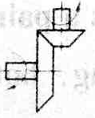 | 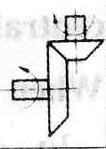
Вид пятна контакта на зубчатом венце | 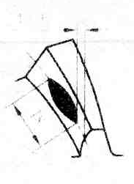 | 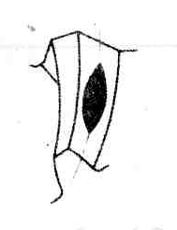 | Нормальное пятно контакта | Для прямой передачи длина пятна контакта на вогнутой поверхности конического зуба должна составлять не менее 60% ширины зуба, ширина пятна – не менее 50% высоты зуба.  Для задней передачи размеры пятна на выпуклой поверхности зуба должны быть аналогичными.
Вид пятна контакта на зубчатом венце | 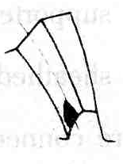 | 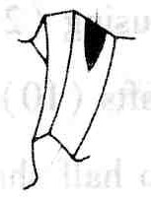 | Требуется регулировка | Уменьшите толщину регулировочных прокладок 12 (рис. 4-7) для перемещения ведущей шестерни назад. Для увеличения бокового зазора переместите с помощью прокладок ведомую шестерню влево. | 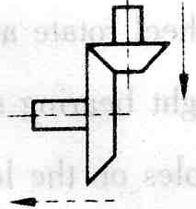
Вид пятна контакта на зубчатом венце | 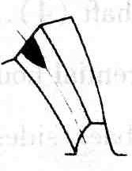 | 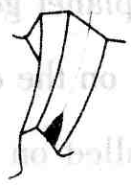 | Требуется регулировка | Увеличьте толщину регулировочных прокладок 12 (рис. 4-7) для перемещения ведущей шестерни вперед. Для уменьшения бокового зазора переместите с помощью прокладок ведомую шестерню вправо. | 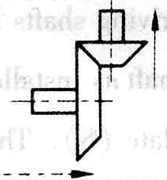
Вид пятна контакта на зубчатом венце | 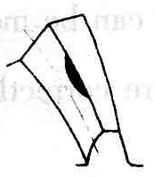 | 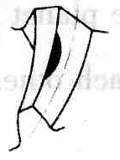 | Требуется регулировка | Увеличьте толщину прокладок 5 (рис. 4-7) на правой стороне ведомой шестерни и уменьшите на равную толщину прокладки слева. Если боковой зазор мал – продвиньте ведущую шестерню вперед | 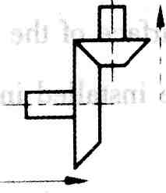
Вид пятна контакта на зубчатом венце | 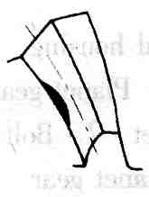 | 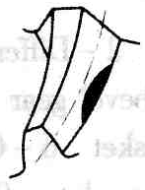 | Требуется регулировка | Увеличьте толщину прокладок 5 (рис. 4-7) на левой стороне ведомой шестерни и уменьшите на равную толщину прокладки справа. Если боковой зазор мал – продвиньте ведущую шестерню назад | 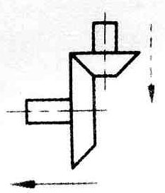

Регулировка пятна контакта может привести к нарушению регулировки бокового зазора в зацеплении. При необходи

Регулировка

При ремонте трактора проверьте состояние антифрикционных втулок. При необходимости замените их..
При технических обслуживания проверьте крепление пластины 8. Под болт 7 должен быть установлена стопорная шайба.

3. Механизм блокировки дифференциала

Устройство

Регулировка

Регулировка механизма ограничивается регулировкой зазора между полумуфтами, который должен составлять 2 мм. Регулировка осуществляется с помощью регулировочного винта 4. После регулировки затяните стопорную гайку 5.

ВНИМАНИЕ:
1. Механизм блокировки дифференциала используется только для преодоления скользкого участка!
2. Запрещается и поворачивать трактор при включенной блокировке дифференциала!
Это приведет к выходу из строя деталей трансмиссии трактора!

4.4 Тормозная система

Тормозная система трактора состоит из тормоза и механизма управления. Оборудование воздушного тормоза прицепа устанавливается опционально, по заказу потребителя.

2. Регулировка

Во время эксплуатации трактора вследствии износа накладок тормозных колодок зазор между колодками и барабаном увеличивается. Необходимо периодически производить регулировку тормоза для обеспечения безопасности эксплуатации трактора.
Производите регулировку тормозной системы в следующих случаях:
- слишком большой свободный ход педали приводит к неэффективному торможению
- малый свободный ход педали – тормозные накладки постоянно подтормаживают барабан, что приводит к его
нагреву.
- неравномерность торможения левого и правого тормоза, при этом наблюдается увод трактора от прямолиней-
ного движения при торможении.

Регулирование свободного хода педали тормоза

Свободный ход педали – расстояние между самой высокой точкой педали и этой же точкой, в которой начинается сопротивление при нажатии педали. Нормальный свободный ход должен находится в пределах
55 – 65 мм, (рис. 4- 15). Для его регулировки ослабьте гайку 13 на тормозной тяге 12, и вращением регулировочной вилки добейтесь нормального свободного хода каждой педали. Затяните стопорную гайку 13.

Регулирование одновременности срабатывания тормозов

Произведите резкое торможение при движении трактора на 3 передаче. Если наблюдается увод трактора от прямолинейного движения – отрегулируйте положением вилок 13 одновременность срабатывания тормозов.
После регулировки проверьте ее правильность резким торможением при движении на 4 передаче.

ВНИМАНИЕ:
1. При наличии масляных пятен на накладках тормозных колодок удалите их бензином, прежде чем устанавливать колодки.
При скапливании пыли в корпусе тормоза – открутите болт у основания корпуса для ее удаления.
Своевременно производите регулировку тормозной системы и замену тормозных колодок при их износе.

4.5 Ходовая часть

1. Устройство переднего моста

2. Регулировка

Регулировка осевого зазора подшипников ступиц передних колес

Осевой зазор подшипников 14 и 13 (рис. 4-19) должен составлять 0,1 – 0,2 мм. При зазоре больше 0,4 мм переднее колесо будет колебаться при движении и возникающие при этом ударные нагрузки быстро выведут подшипники из строя. Своевременно производите регулирование. Вывесьте с помощью домкрата переднее колесо, снимите защитную крышку подшипника, удалите шплинт 11.Затяните гайку 12 до упора, затем открутите ее на 1/15 – 1/7 оборота. Вставьте шплинт и установите крышку.

Регулировка схождения предних колес

Для предупреждения быстрого износа шин необходимо своевременно регулировать схождение передних колес.
Установите трактор на ровной площадке. Измерьте расстояния А и В ( рис. 4 – 20). Расстояние В должно превышать расстояние А на 4 – 10 мм. Если разность расстоянийц отличается от вышеуказанной – произведите регулировку схождения колес. Ослабьте контрагайки 1 и 3 и вращением поперечной рулевой тяги 2 отрегулируйте схождение. Затяните контрагайки 1 и 3.

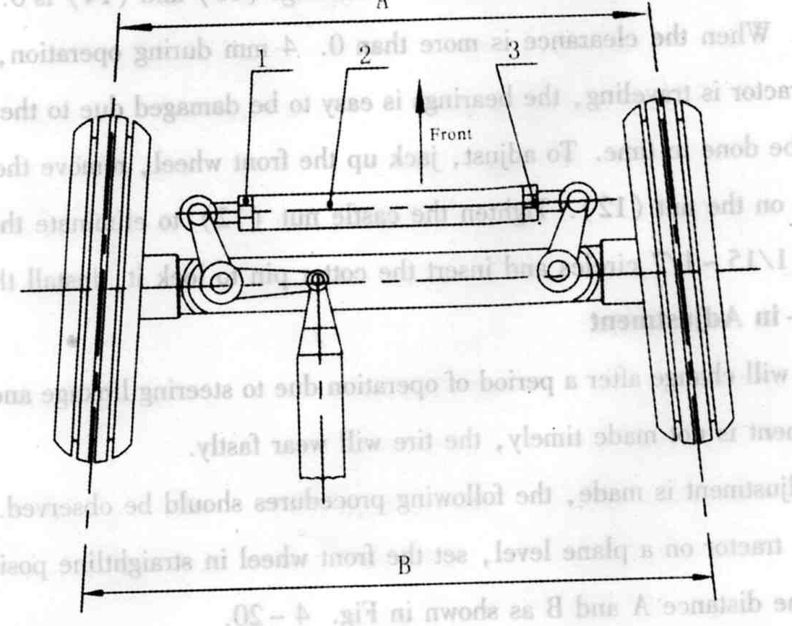
Рис. 4-20 Регулировка схождения
1 – левая контрагайка, 2 – продольная рулевая тяга, 3 – правая контргайка

3. Регулирование ширины колеи

Регулирование колеи передних колес

Колея передних колес осуществляется изменением размеров телескопического переднего моста. Сначала отсоедините поперечную рулевую тягу. Перемещением левой и правой телескопических труб установите необходимую ширину колеи. Диапазон регулирования 970 – 1270 мм, шаг регулировки – 100 мм. Установите и отрегулируйте длину поперечной рулевой тяги.

4.6 Рулевое управление

2. Регулировка

Регулировка конических подшипников
Натяг в конических подшипниках рулевого вала регулируется изменением набора прокладок 13 таким образом, чтобы крутящий момент на рулевом колесе составлял 0,7 ± 0,25 Нм при без вала рулевой сошки или 2±0,24 Нм при установленном вале сошки.

Регулировка зазора в зацеплении червячного винта и ролика

Нормальный свободный ход рулевого колеса должен составлять не более 25˚, при увеличении свободного хода в процессе эксплуатации трактора свыше 25˚ необходимо произвести регулировку зазора.
Ослабьте контрагайку 6 и проверните регулировочный винт 5 по часовой стрелке для уменьшения свободного хода рулевого колеса. Затяните контрагайку.

Рис. 4-33 Устройство и принцип работы клапана регулирования скорости работы

Вращением маховичка 1 можно регулировать скорость движения гидроцилиндра подъемника, изменяя проходное сечение клапана. При закручивании клапана до упора магистраль гидроцилиндра запирается, чем обеспечивается фиксирование навесного орудия в выбранном положении. Так, в транспортном положении, при передвижении с навесным орудием клапан необходимо перекрывать после подъема орудия, для предотвращения его самопроизвольного опускания. При работе с внешними навесными гидравлическими устройствами регулировочный клапан также должен быть перекрыт, при этом рукояткой распределителя будет управляться внешнее гидравлическое устройство ( гидравлический привод на навесном орудии).

Регулировка гидроподъемника

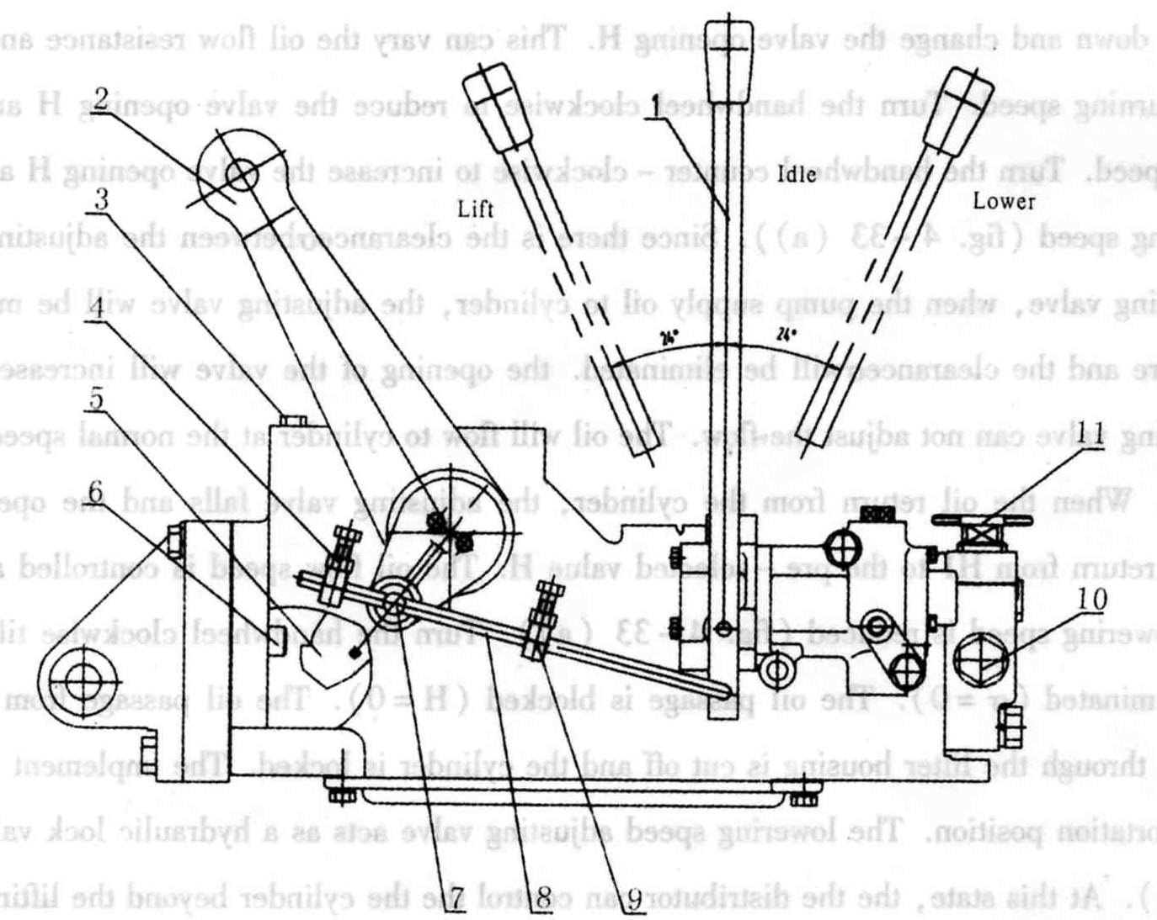
Рис. 4 – 34 Регулировка гидроподъемника
1 – рукоятка управления, 2 – внешний рычаг, 3 – вентиляционная пробка со щупом уровня масла, 4 – концевой упор,
5 – внутренний рычаг, 6 – ограничитель, 7 – возвратная втулка, 8 – возвратный стержень, 9 концевой упор, 10 – заглушка,
11 - маховичок

Установите рукоятку распределителя в нейтральное положение. Отрегулируйте расстояние между концевыми упорами 4, 9 и возвратной втулкой 7, чтобы установить минимальную и максимальную высоту подъема.
Для регулировки максимальной высоты подъема поднимайте внешний рычаг подъемника 2, пока расстояние между нижним концом внутреннего рычага 5 и ограничителем 6 не составит приблизительно 5 мм. Для контроля расстояния можно вставить металлический пруток или пластину соответствующей толщины через отверстие вентиляционной пробки 3. Установите упор 4 на расстоянии 5 – 10 мм от втулки 7 и зафиксируйте болтом и контрагайкой.
Для регулирования максимальной высоты опускания рычагов поверните внешний рычаг подъемника 2 против часовой стрелки в самое низкое положение. Затем проверните по часовой стрелке так чтобы втулка 7 продвинулась вдоль стержня 8 на 9 – 10 мм. Подведите упор 9 до соприкосновения со втулкой 7 и зафиксируйте упор болтом и контрагайкой.
Регулировка механизма обратной связи может выполняться непосредственно при эксплуатации трактора при установке навесного орудия.

Раздел 5 Ведущий передний мост

Регулировка

Регулировка преднатяга в конических подшипниках ведущего вала редуктора переднего моста.

При увеличении осевого зазора в подшипниках 37 и 42 более чем 0,1 мм необходимо произвести регулировку преднатяга. Демонтируйте ведущую шестерню 43, удалите необходимое количество регулировочных прокладок 38 (рис. 5 – 2). Затяните гайку 39 с моментом 180 – 240 Нм, чтобы обеспечить преднатяг в подшипниках. Вал шестерни должен проворачиваться с моментом 0,3 – 0,5 Нм.

Регулировка бокового зазора и пятна контакта в коническом зацеплении

Регулирование бокового зазора и пятна контакта в коническом зацеплении редуктора переднего моста производится аналогично регулировкам редуктора заднего моста.

Регулировка схождения передних колес

Регулировка схождения передних колес ведущего переднего моста, которое должно находится в пределах 4 – 8 мм также не отличается от регулировки схождения колес обычного переднего моста.

5.3. Рулевое управление

На тракторах серии TY с ведущим передним мостом может устанавливаться гидравлическая система рулевого управления, облегчающая работу тракториста.

Регулировка

При повороте передних колес в крайние положения поршень гидроцилиндра не должен упираться в крышки, если это происходит выполните регулировку длины продольной рулевой тяги при помощи втулки 16. После регулировки обязательно затяните контрагайки.

Раздел 6 Техническое обслуживание

Для обеспечения надежной и долговременной работы трактора необходимо своевременно проводить его техническое обслуживание согласно положений данного раздела.

Табл. 6-1 Периодичность ТО

Категория ТО | Общая наработка, моточасов
Ежедневное | перед запуском или каждые 10-12 часов
ТО-1 | каждые 50 моточасов
ТО-2 | каждые 250 моточасов
ТО-3 | каждые 500 моточасов
ТО-4 | каждые 1000 моточасов

6.1. Ежедневное ТО
1. Протереть пыль и масляные пятна
2. Очистить и обслужить воздушный фильтр при работе в тяжелых пыльных условиях
3. Проверить затяжку всех внешних болтов и гаек, особенно гаек колес
4. Проверить уровни масла в картере двигателя, гидроподъемнике, коробке передач, уровень охлаждающей жидкости в радиаторе и топлива в топливном баке.
5. Убедится в отсутствии утечек масла, топлива, охлаждающей жидкости, воздуха.
6. Смажьте точки смазки согласно карте смазки (Приложение 3)

6.2 ТО-1
1. Выполнить работы по Ежедневному ТО
2. Очистить воздушный фильтр и заменить в нем масло
3. Проверить натяжение ремня вентилятора, при необходимости подтяните его. Прогиб ветви ремня при нажатии на ее середину должен находиться в пределах 15 – 20 мм.
4. Проверить и отрегулировать свободный ход педали сцепления и педалей тормоза.
5. Проверить уровень электролита в аккумуляторе, уровень должен быть на 15 – 20 мм выше пластин сепаратора. При необходимости долейте дистиллированную воду. Смазать клеммы техническим вазелином или Литолом.

6.3 ТО-2

1. Выполнить работы ТО-1.
2. Сменить масло в картере двигателя. Промыть дизельным топливом или заменить картридж масляного фильтра.
4. Проверить уровень масла в редукторе переднего моста. Долить при необходимости.

6.4 ТО-3

1. Выполнить работы ТО-2
2.Проверить и отрегулировать зазор в клапанах двигателя, давление впрыскивания и качество распыления топлива в форсунках.
3. Промойте топливный бак, отстойник, смените топливный фильтр.
4. Сменить масло в коробке передач согласно настоящего руководства.
5. Промыть масляный фильтр гидросистемы. Проверить чистоту масла в гидросистеме, при необходимости заменить масло.
6. Проверить и отрегулировать осевой зазор в подшипниках ступиц передних колес. Сменить смазку в ступицах.
7. Проверить и отрегулировать свободный ход рулевого колеса.
8. Проверить уровень масла в редукторе рулевого механизма.

6.5 ТО-4

1. Выполнить РАБОТЫ то-3
2. Обслужить двигатель согласно Руководству по эксплуатации двигателя.
3. Демонтировать стартер и генератор замените смазку в подшипниках. Проверить привод стартера.
5. Удалить нагар из выхлопной трубы и глушителя.
6. Промыть в дизельном топливе и поместить выжимной подшипник сцепления в расплавленную смазку (Литол -24).
7. Проверить и отрегулировать боковой зазор, конфигурацию пятна контакта зацепления и преднатяг в конических подшипниках главной передачи заднего и переднего мостов.
8. Очистить масляный фильтр гидросистемы и сменить масло в гидросистеме.
9. Сменить масло в редукторе рулевого механизма.
10. Сменить масло редукторе переднего моста.
11. проверить и отрегулировать схождение передних колес.
12. Очистить все детали пневмосистемы. Притереть седло клапана и отрегулировать максимальное давление в пневмосистеме.
13. После обслуживания произведите обкатку и проверку функционирования узлов и механизмов трактора.

6.6 Обслуживание в зимний период
При эксплуатации трактора в зимний период (при температуре ниже 5° С необходимо производить дополнительное обслуживание.
1. Не запускайте двигатель без охлаждающей жидкости. Для облегчения запуска заливайте горячую (60 – 80° С) воду.
2. Хорошо прогрейте двигатель до начала движения до температуры не ниже 60° С.
3. Если не используется антифриз сливайте воду при длительной остановке трактора. Воду необходимо сливать теплой, при температуре – 50 – 55°С.
4. Используйте соответствующее топливо и смазочные масла
5. Для облегчения запуска в зимнее время храните трактор, по возможности, в помещении.

Раздел 7. Неисправности и методы их устранения
7.1 Трансмиссия
7.1.1 Пробуксовка сцепления
Причина | Методы устранения
1. Замаслены фрикционные накладки диска  сцепления  2. Ослабла или сломана пружина  3. Слишком саленький или отсутствует свободный  ход педали сцепления  4. Износ фрикционных накладок | 1. Очистить фрикционнные накладки бензином и  устранить все масляные течи  2. Заменить пружину  3. Отрегулируйте согласно инструкции  4. Заменить накладки

7.1.2 Неполное выключение сцепления, затрудненное переключение передачи
Причина | Методы устранения
1 . Слишком большой свободный ход педали  2. Нажимные лапки не расположены в одной плоскости | 1. Отрегулировать свободный ход  2. Отрегулировать лапки

7.1.3 Шум или стук в сцеплении
Причина | Метод устранения
1. Изношен или поврежден выжимной подшипник  2. Повреждение деталей механизма  3. Подшипники изношены или повреждены  4. Малый осевой зазор механизма | 1. Замените подшипник  2. Замените поврежденные детали  3. Замените подшипники  4. Отрегулируйте на требующуюся величину

7.1.4 Повышенный нагрев коробки передач (свыше 90°C)
Причина | Метод устранения
1. Маленький осевой зазаор главной передачи или  выжимного подшипника  2. Нехватка масла  3. Плохое качество масла | 1. Отрегулировать на требующуюся величину  2. Добавить масло по уровень  3. Залить масло, согласно инструкции после  промывки дизельным топливом

7. 2 Тормозная система
7.2.1 Плохое торможение
Причина | Метод устранения
1. Износ фрикционных накладок  2. Тормозные колодки испачканы маслом  3. Неправильная регулировка | 1. Замените фрикционные колодки  2. Почистите и удалите утечку масла  3. Отрегулируйте согласно инструкции

7.2.2 Рассогласование тормоза
 | Метод устранения
1. Свободный ход педалей не одинаков  2. Тормозные колодки с одной стороны испачканы маслом.  3. Фрикционные накладки изношены неравномерно | 1. Отрегулировать свободный ход  2. Удалить загрязнение бензином  3. Заменить фрикционные накладки

7.2.3 Плохое разъединение тормоза
Причина | Метод устранения
1. Возвратная пружина ослабла или повреждена  2. Слишком малый зазор между накладками колодок и барабаном | 1. Заменить пружину  2. Отрегулировать зазор

7.2.4 Недостаток воздушного давления в системе воздушного тормоза прицепа
Причина | Метод устранения
1. Слабое натяжение ремня насоса  2. Утечка в соединениях воздушной магистрали  3. Неисправность входного или выходного клапана  компрессора  4. Поршневое кольцо и цилиндр воздушного  компрессора изношено  5. Загрязнен воздушный фильтр фильтра  6. Утечка предохранительного клапана  7. Ослабли болты крышки цилиндра воздушного  компрессора или повреждена прокладка цилиндра | 1. Отрегулируйте напряжение ремня или замените  ремень  2. Найдите утечку и устраните  3. Очистите седло клапана, замените пружину, если  она ослабла  4. Замените кольцо и цилиндр  5. Промойте фильтр  6. Проверьте и отремонтируйте или замените  7. Затяните болты, замените прокладку цилиндра

7. 3 Рулевой механизм и ходовая часть
7.3.1 Затрудненное управление
Причина | Метод устранения
1. Слишком большой зазор в рулевом устройстве  или износ деталей механизма  2. Низкое давление в передних шинах | 1. Отрегулируйте зазор или замените изношенные  детали  2. Проверьте и отрегулируте давление в шинах

7.3.2 Самопроизвольный уход от прямолинейного движения
Причина | Метод устранения
1. Давление в шинах левого и правого колес не  одинаково  2. Левая и правая шина изношена не одинаково | 1. Отрегулировать давление в шинах  2. Заменить шины

7.3.3 Биение переднего колеса
Причина | Метод устранения
1. Большой зазор в подшипниках ступиц передних  колес или их износ  2. Сферические шарниры рулевых тяг изношены  3. Вкладыш шарнира колебания изношен | 1. Отрегулируйте зазор или замените подшипники  2. Замените сферические шарниры рулевых тяг  3. Замените шарнир

7. 3. 4 Быстрый износ шин
Причина | Метод устранения
1. Установлена плохая пята  2. Низкое давление в шины  3. Неправильная (противоположная) установка шин | 1. Установите пяту  2. Проверьте и накачайте шины  3. Переустановите шины

7. 3. 5 Большой свободный ход рулевого колеса
Причина | Метод устранения
1. Зазор в зацеплении редуктора рулевого механизма больше нормы  2. Детали редуктора изношены | 1. Отрегулируйте зазор  2. Замените изношенные детали.

7.4 Гидравлическая система

7.4.1 Оборудование не опускается
Причина | Метод устранения
Закрыт запорный клапан | Открыть и отрегулировать клапан

7.4.2 Оборудование опускается слишком быстро
Причина | Метод устранения
1. Износ цилиндра или поршня  2. Уплотнение на поршне повреждено или изношено  3. Клапан распределителя изношен | 1. Отремонтировать или заменить цилиндр и  поршень  2. Заменить уплотнительный манжет  3. Заменить распределитель

3. Карта смазки

№ | Место смазки | Точек | Тип смазочного материала | Период обслуживания | Способ  обслуживания
1 | Картер двигателя | 1 | Моторное масло для дизельных двигателей ( М10-Г3, М8-Г3 или аналогичное) | ежедневно | проверить уровень и долить
 |  |  |  | каждые 250 час. | сменить масло
2 | Компрессор | 1 |  | ежедневно | проверить уровень и долить
 |  |  |  | каждые 250 час. | сменить масло
3 | Коробка передач | 1 | Трансмиссионное масло 80w/90, 85w/90 | каждые 50 час. | проверить уровень и долить
 |  |  |  | каждые 1000 час. | сменить масло
4 | Передний мост | 1 | Трансмиссионное масло 80w/90, 85w/90 | каждые 50 час. | проверить уровень и долить
 |  |  |  | каждые 1000 час. | сменить масло
5 | Гидроподъемник | 1 | Гидравлическое масло для строительных машин. Допускается использовать масло для дизельных двигателей в теплое время года, | ежедневно | проверить уровень и долить
 |  |  |  | каждые 1000 час. | сменить масло
6 | Редуктор рулевого механизма | 1 | Моторное масло для дизельных двигателей | каждые 500 час. | проверить уровень и долить
 |  |  |  | каждые 1000 час. | сменить масло
7 | Корпус промежуточ-ного вала переднего моста | 2 | ЛИТОЛ - 24 | еженедельно или каждые 50 часов | добавить смазку (прошприцевать)
8 | Корпус передней оси подвески переднего моста | 1 | ЛИТОЛ - 24 | еженедельно или каждые 50 часов | добавить смазку (прошприцевать)
9 | Ступица переднего колеса | 2 | ЛИТОЛ - 24 | еженедельно или каждые 50 часов | добавить смазку (прошприцевать)
10 | Корпус ведущего вала | 2 | ЛИТОЛ - 24 | еженедельно или каждые 50 часов | добавить смазку (прошприцевать)
11 | Наконечники рулевых тяг | 4 | ЛИТОЛ - 24 | еженедельно или каждые 50 часов | добавить смазку (прошприцевать)
12 | Педаль сцепления | 1 | ЛИТОЛ - 24 | еженедельно или каждые 50 часов | добавить смазку (прошприцевать)
13 | Педаль тормоза | 1 | ЛИТОЛ - 24 | еженедельно или каждые 50 часов | добавить смазку (прошприцевать)
14 | Кожух сцепления | 2 | ЛИТОЛ - 24 | еженедельно или каждые 50 часов | добавить смазку (прошприцевать)
15 | Вал переднего моста | 1 | ЛИТОЛ - 24 | еженедельно или каждые 50 часов | добавить смазку (прошприцевать)
16 | Левая сошка | 1 | ЛИТОЛ - 24 | еженедельно или каждые 50 часов | добавить смазку (прошприцевать)
17 | Правая сошка | 1 | ЛИТОЛ - 24 | еженедельно или каждые 50 часов | добавить смазку (прошприцевать)
18 | Корпус финального редуктора переднего моста | 1 | ЛИТОЛ - 24 | еженедельно или каждые 50 часов | добавить смазку (прошприцевать)
19 | Передний кронштейн | 1 | ЛИТОЛ - 24 | еженедельно или каждые 50 часов | добавить смазку (прошприцевать)
20 | Задний кронштейн | 2 | ЛИТОЛ - 24 | еженедельно или каждые 50 часов | добавить смазку (прошприцевать)

№ | Узел | Специфика-ция | момент затяжки Nm
1 | Болт для соединения двигателя и сцепления | M10 | 40-50
2 | Гайка для соединения сцепления и коробки передачи | M14 | 122-185
3 | Болт для соединения дифференциала и редуктора | M10 | 45-75
4 | Болт для соединения корпусов подшипников с коробкой передач | M10 | 40-50
5 | Болт для соединения опоры вала с коробкой передач | M10 | 40-50
6 | Гайка для соединения корпуса ведущего вала с коробкой передач | M12 | 75-110
7 | Болт для крепления стопорной пластины планетарного механизма | M6 | 9
8 | Болт крышки ступицы | M14 | 122-185
9 | Гайка для крепления балласта ведущих колес | M14 | 122-185
10 | Болт для соединения обода со ступицей | M14 | 122-185
11 | Болт для соединения передней ступицы с ободом | M14 | 122 - 185
12 | Болт для прикручивания рулевого управления | M14 | 122-185
13 | Болт для соединения сошки с валом | M10 | 30-40
14 | Болт для соединения рамы с двигателем | M14 | 122-185
15 | Болт для соединения конического редуктора и дифференциала | M10 | 50-60
16 | Болт для соединения редуктора с корпусом переднего моста | M10 | 40-50
17 | Болт для соединения корпуса полуоси с корпусом переднего моста | M10 | 40-50
18 | Болт для соединения переднего кронштейна и корпуса | M14 | 60-80
19 | Болт для соединения переднего вала маятника скорпусом переднего моста | M12 | 73-110
20 | Болт для соединения переднего ведущего колеса с передней осью | M14 | 122-185
21 | Болт для соединения крышки цилиндра с корпусом гидроподъемника | M14 | 80-100
22 | Болт для соединения рамы с коробкой передач | M12 | 75-110
 |  | M14 | 122-185

